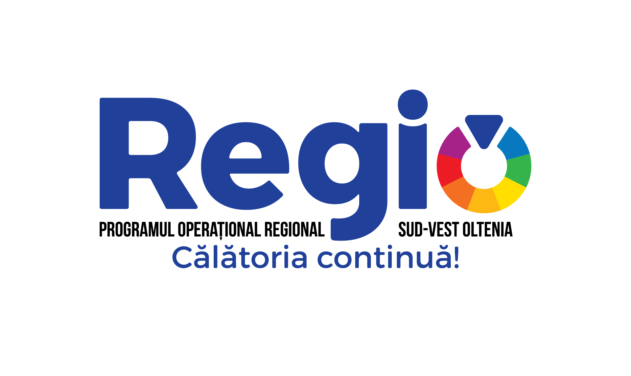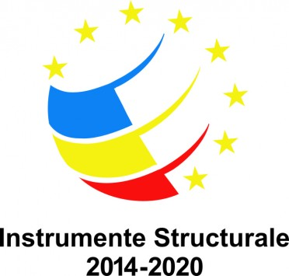

Informare finalizare implementare proiect
Decembrie 2020

UAT MUNICIPIUL TÂRGU JIU anunță finalizarea implementării proiectului ,,Amenajare parculet nr. 1 Cartier Obreja, Municipiul Târgu Jiu”, cofinanțat din Programul Operațional Regional 2014-2020 / Apelul de proiecte POR/192/4/3/Îmbunatățirea regenerării fizice, economice și sociale a comunităților marginalizate în municipiile reședință de județ din România.

Obiectivul general al proiectului reprezintă îmbunătățirea regenerării fizice, economice și sociale a comunităților marginalizate din cartierul Obreja prin amenajarea unui părculeț în suprafață de 387,27 mp.

Obiectivele specifice ale proiectului vizează:
- Construirea unui loc de joacă pentru copii în suprafață de 110,00 mp
- Realizare alei pietonale în suprafață de 165,99 mp
- Amenajare spații verzi în suprafață de 111,28 mp

Valoarea totală a proiectului: 506.005,15 lei (inclusiv TVA)
Finanțarea nerambursabilă: 477.808,95 lei
Valoarea contribuției europene (FEDR): 414.426,13 lei
Valoarea eligibilă nerambursabilă din bugetul național: 63.382,82 lei

Rezultatele proiectului:
- spațiu deschis creat în zonele urbane 387,27 mp din care:
- loc de joacă pentru copii în suprafață de 110,00mp
- alei pietonale în suprafață de 165,99mp
- spații verzi în suprafață de 111,28mp

Impactul proiectului: proiectul contribuie la îmbunătățirea regenerării fizice, economice și sociale a comunității marginalizate din cartierul Obreja prin implementarea unor măsuri integrate care vizează îmbunătățirea mediului construit și activități pentru creșterea gradului de ocupare a forței de muncă.

Data începerii şi finalizării proiectului: 01.11.2018-31.12.2020

Codul MySMIS: 128325


Persoana de contact:
Manager Proiect – Corina Șuță
Tel. 0253/215.122
Fax 0253/214.878
Email : sutacorina@gmail.com

Investim în viitorul tău! Proiect cofinanţat din Fondul European
de Dezvoltare Regională prin Programul Operaţional Regional 2014-2020

www.inforegio.ro | facebook.com/inforegio.ro

Conţinutul acestui material nu reprezintă în mod obligatoriu poziţia oficială a Uniunii Europene sau a Guvernului Romaniei

